1.1-jdk下载地址： 2
1.2-环境变量配置 3
a-系统变量增加：JAVA_HOME 3
b-系统变量增加：CLASSPATH 3
c-在Path系统变量的后面增加 3
d-命令javac正常运行即可 4
2-android环境变量配置 4
2.1-下载SDK Tools---- 4
2.2-下载完毕，安装或者解压后，在相应目录下找到并打开SDK Manager.exe 5
2.3-Android环境变量配置： 8
a-找到SDK Manager所在的目录 8
b-新建系统变量：Android 9
c-在Path系统变量的后面增加------ ;%Android% 9
d-命令adb正常运行即可 9
3-安装ionic和cordova 10
a-通过npm全局安装 10
b-测试是否成功安装 10
c-如果npm安装过慢或不成功，可以试试国内淘宝的npm镜像 11
4-创建项目、打包、发布 11
4.1-创建项目：ionic start appName 11
4.2-进入创建好的项目目录下，增加android平台 12
4.3-打包：在项目下用命令：ionic build android 打包 13
4-4-直接通过usb数据线在手机上安装 15

1-jdk安装与配置

1.1-jdk下载地址：
http://www.oracle.com/technetwork/java/javase/downloads/jdk8-downloads-2133151.html
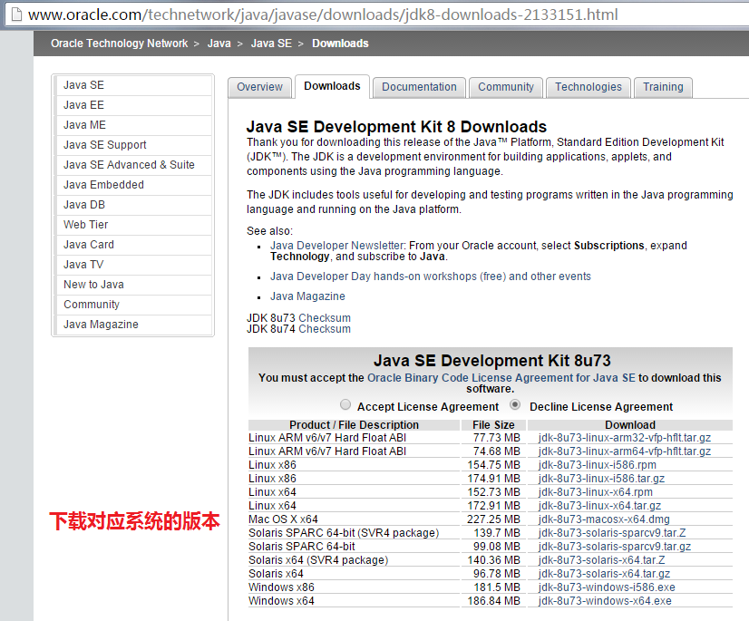
下载完毕安装即可

1.2-环境变量配置

a-系统变量增加：JAVA_HOME
把jdk的安装路径复制即可
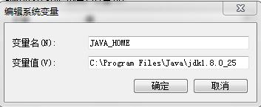

b-系统变量增加：CLASSPATH
值为 ------
.;%JAVA_HOME%\lib\dt.jar;%JAVA_HOME%\lib\tools.jar;
注意开头的一个点
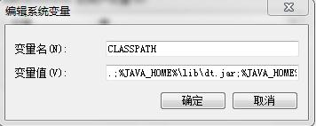

c-在Path系统变量的后面增加
------ ;%JAVA_HOME%\bin;
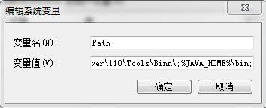

d-命令javac正常运行即可
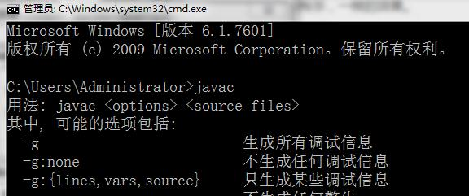

2-android环境变量配置

2.1-下载SDK Tools----
http://developer.android.com/sdk/index.html#Other
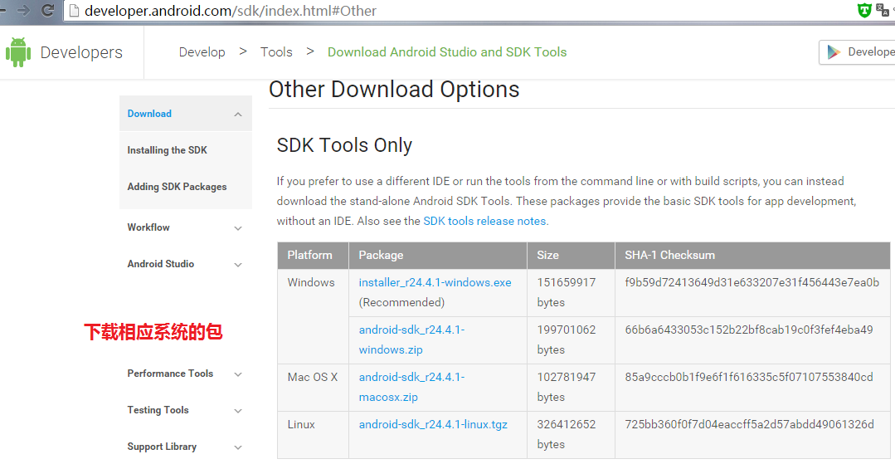

2.2-下载完毕，安装或者解压后，在相应目录下找到并打开SDK Manager.exe
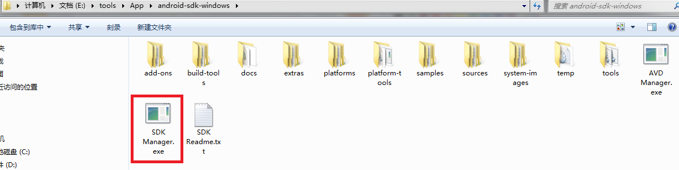
SDK Manager默认勾选了一些选项，直接点击Install packages安装即可
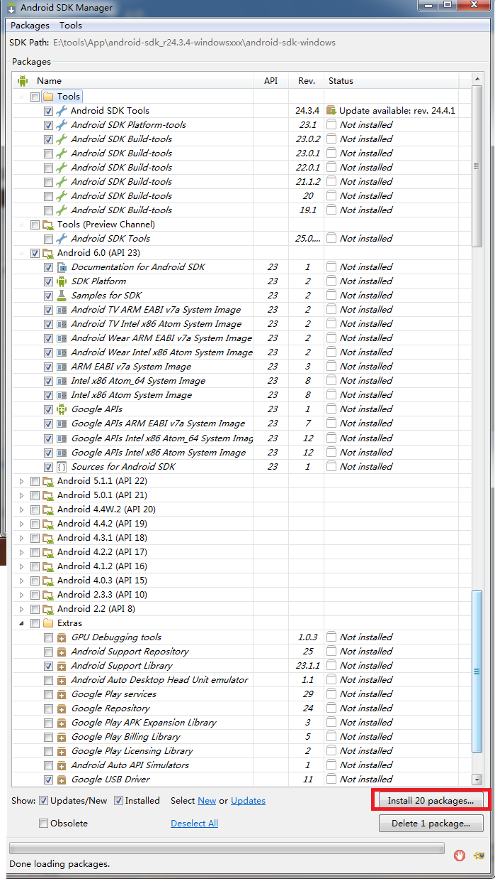
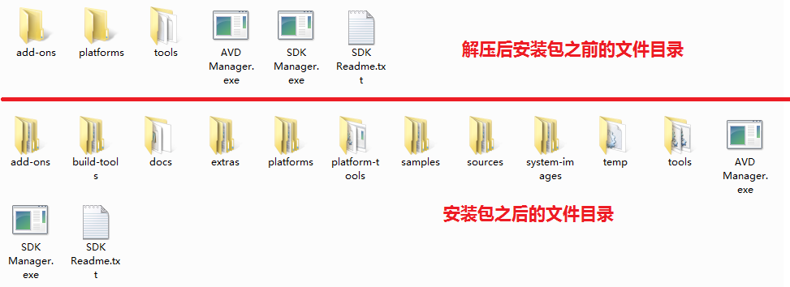
如果安装过慢，可以用国内的镜像，或者分包下载
http://www.androiddevtools.cn/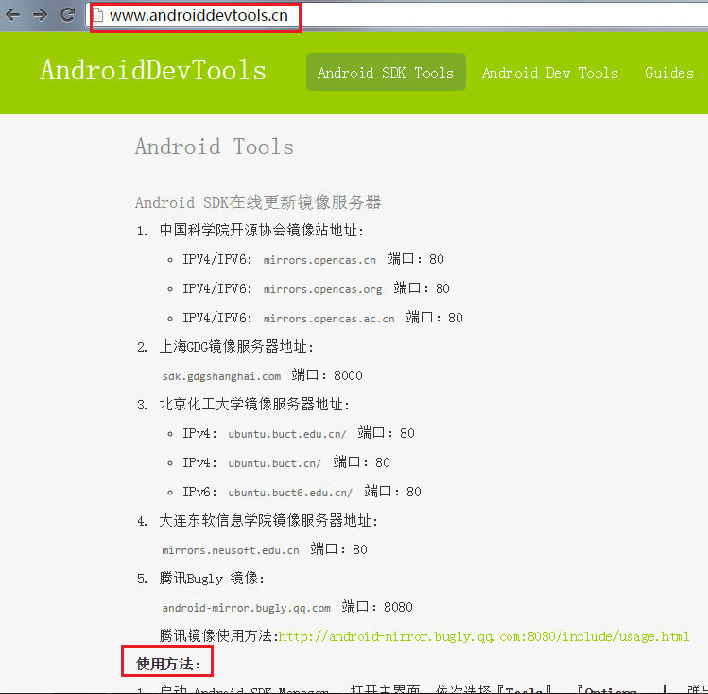

找到相应的包下载即可：
http://mirrors.opencas.cn/android/repository/
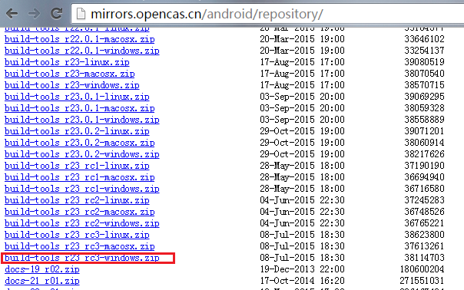

2.3-Android环境变量配置：

a-找到SDK Manager所在的目录
上面下载的包都在同一目录下
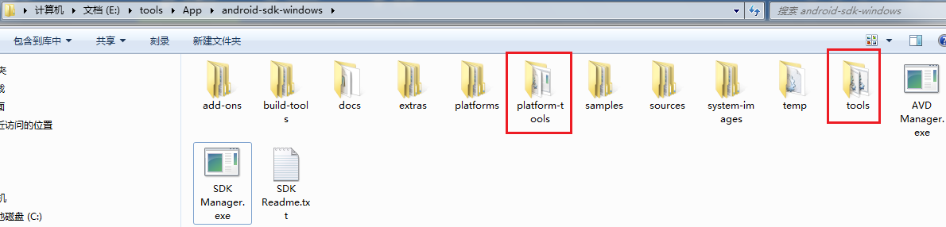

b-新建系统变量：Android
把platform-tools和tools这两个文件夹的路径添加到变量值里面，中间用分号隔开
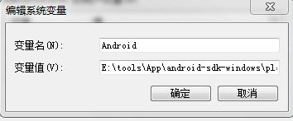

c-在Path系统变量的后面增加------ ;%Android%
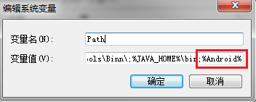

d-命令adb正常运行即可
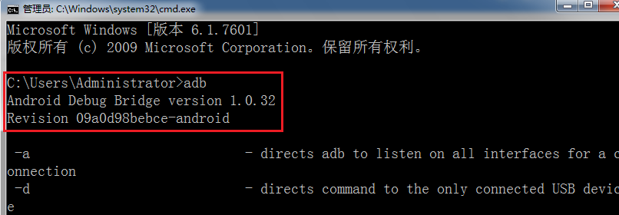

3-安装ionic和cordova

a-通过npm全局安装
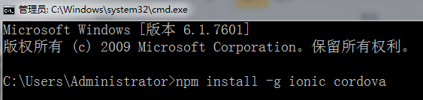

b-测试是否成功安装
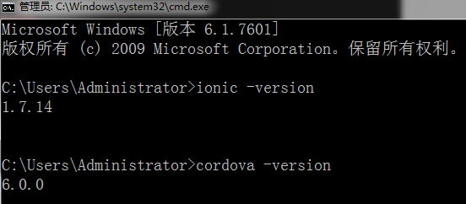

c-如果npm安装过慢或不成功，可以试试国内淘宝的npm镜像

4-创建项目、打包、发布

4.1-创建项目：ionic start appName
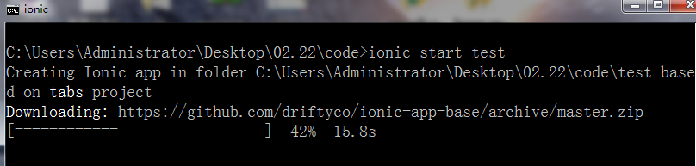
创建过程会问是否创建ionic.io账号，n即可
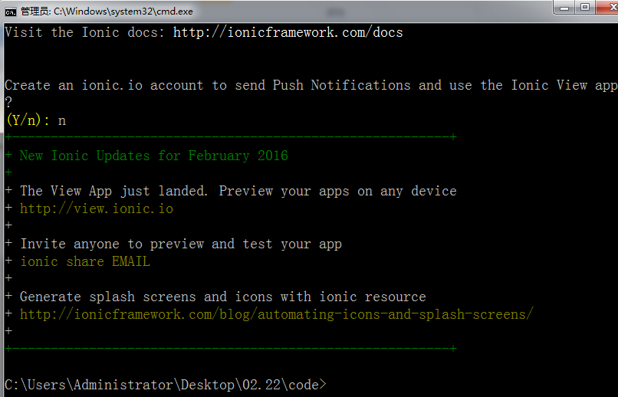

4.2-进入创建好的项目目录下，增加android平台
成功增加后会在项目下增加一个platforms的文件夹
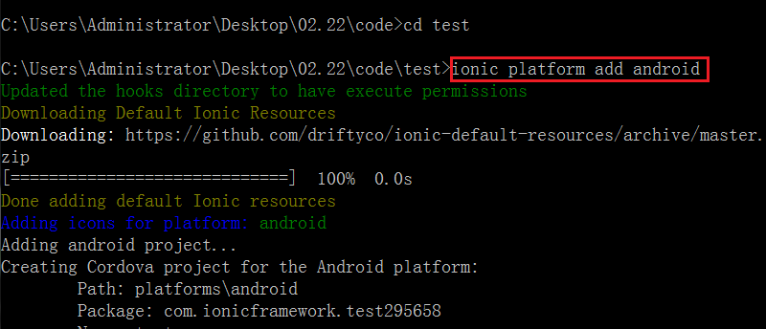

4.3-打包：在项目下用命令：ionic build android 打包
下载的过程会比较久
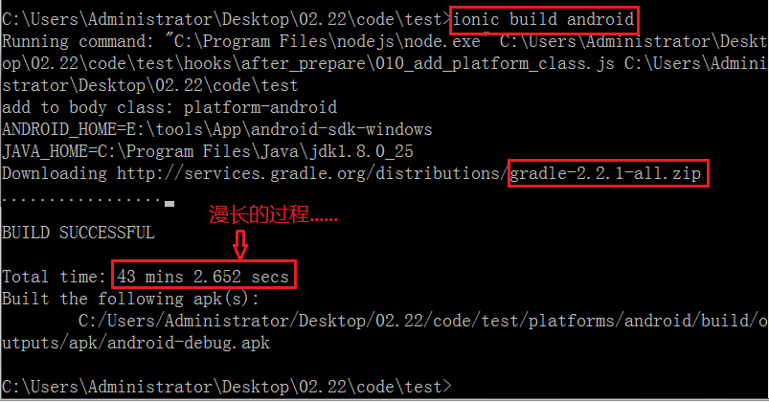

网络不好的时候会直接报错误
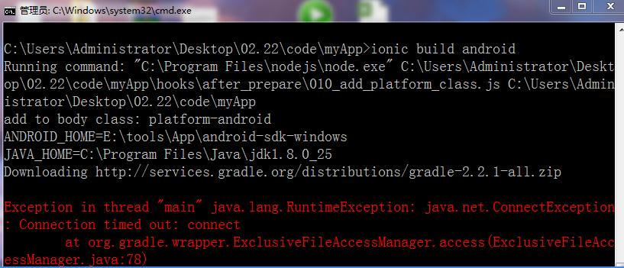
所以直接拷贝一份成功打过包的.gradle文件夹到本机用户名下就好：
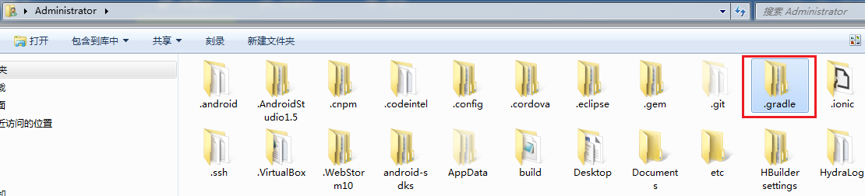
成功打包后，会在platforms/android下增加一个build文件夹
打包好的apk在platforms/android/build/outputs/下，可以拷贝到手机上安装了
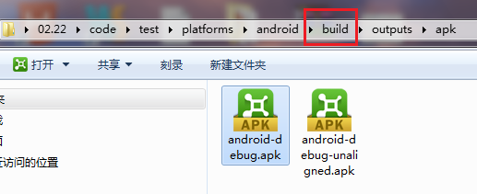

4-4-直接通过usb数据线在手机上安装
a-用数据线连上手机，输入adb devices命令，测试手机是否成功连接
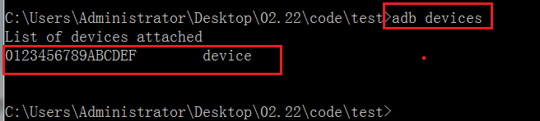
b-运行ionic run android直接安装打过包的apk到手机上
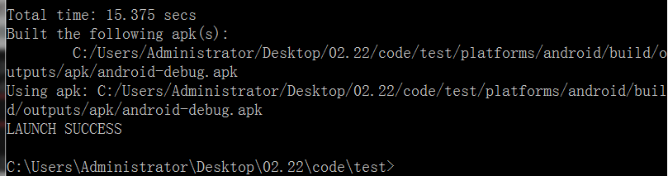
c-真机演示效果
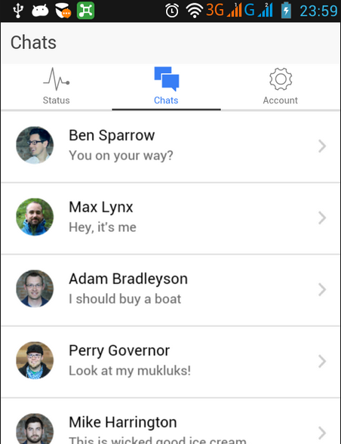

但是在chrome浏览器的虚拟手机中和IOS手机中，tabs是在下面的
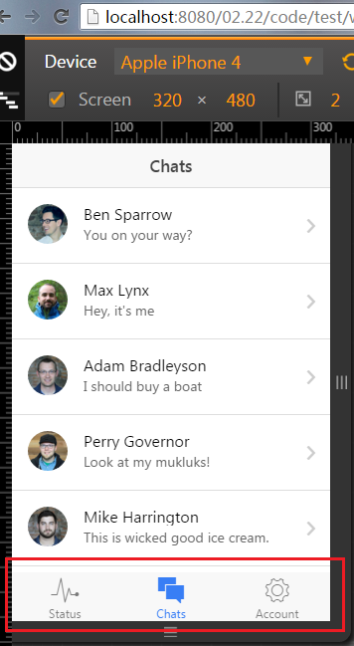

解决方案如下：
在www/js/app.js中，对配置config的匿名函数增加一个参数，并在函数内增加一段代码即可
参考网址：http://bbs.phonegap100.com/thread-1495-1-1.html
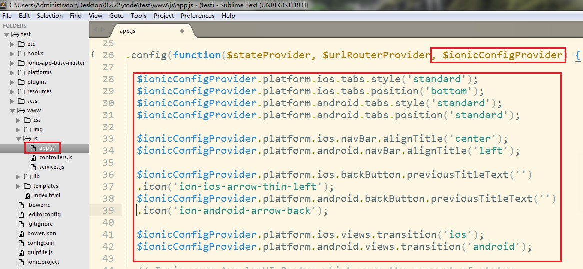
重新打包安装后的真机效果：
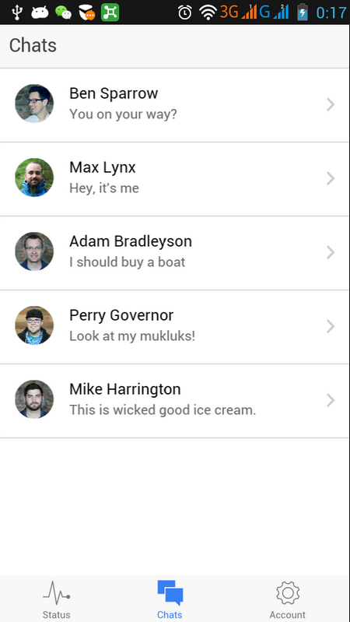

Tony
2016.02.22
元宵节·湾仔码头的紫薯水晶汤圆真不错，推荐吃货试试

